МИНИСТЕРСТВО ЦИФРОВОГО РАЗВИТИЯ, СВЯЗИ И МАССОВЫХ КОММУНИКАЦИЙ РОССИЙСКОЙ ФЕДЕРАЦИИ

ФЕДЕРАЛЬНОЕ ГОСУДАРСТВЕННОЕ БЮДЖЕТНОЕ ОБРАЗОВАТЕЛЬНОЕ УЧРЕЖДЕНИЕ ВЫСШЕГО ОБРАЗОВАНИЯ

**«САНКТ-ПЕТЕРБУРГСКИЙ ГОСУДАРСТВЕННЫЙ УНИВЕРСИТЕТ ТЕЛЕКОММУНИКАЦИЙ ИМ. ПРОФ. М.А. БОНЧ-БРУЕВИЧА»**

(СПбГУТ)

ФАКУЛЬТЕТ ИНФОРМАЦИОННЫХ ТЕХНОЛОГИЙ И ПРОГРАММНОЙ ИНЖЕНЕРИИ **(ИТПИ)**

КАФЕДРА ПРОГРАММНОЙ ИНЖЕНЕРИИ И ВЫЧИСЛИТЕЛЬНОЙ ТЕХНИКИ **(ПИ И ВТ)**

Дисциплина: «Программное обеспечение центров обработки данных»

Отчет по практической работе № 1

Тема: «Установка Docker»

Выполнила:

Студентка группы ИКПИ-24

Степанович А.А

Приняла:

Марочкина А.В

1. Создание новой виртуальной машины и установка Ubuntu.

Ниже представлены основные свойства виртуально машины (рисунок 1).

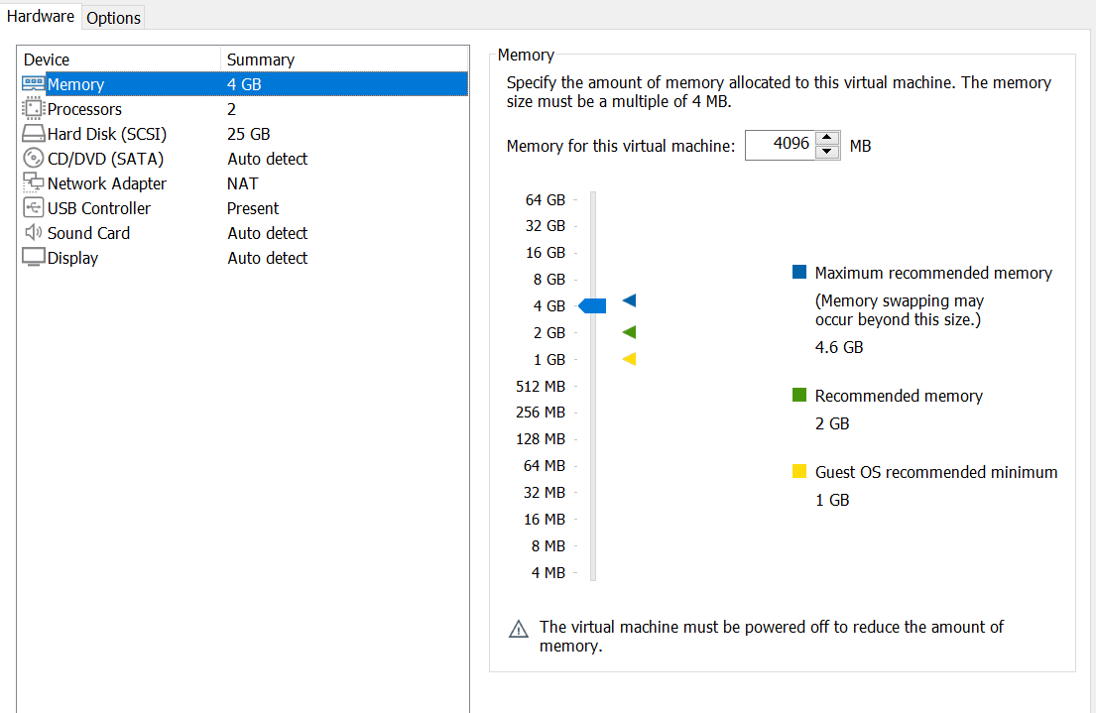

Рисунок 1 – Свойства виртуальной машины

2. Запуск терминала и ввод команды для обновления установленных в системе пакетов (рисунок 2).

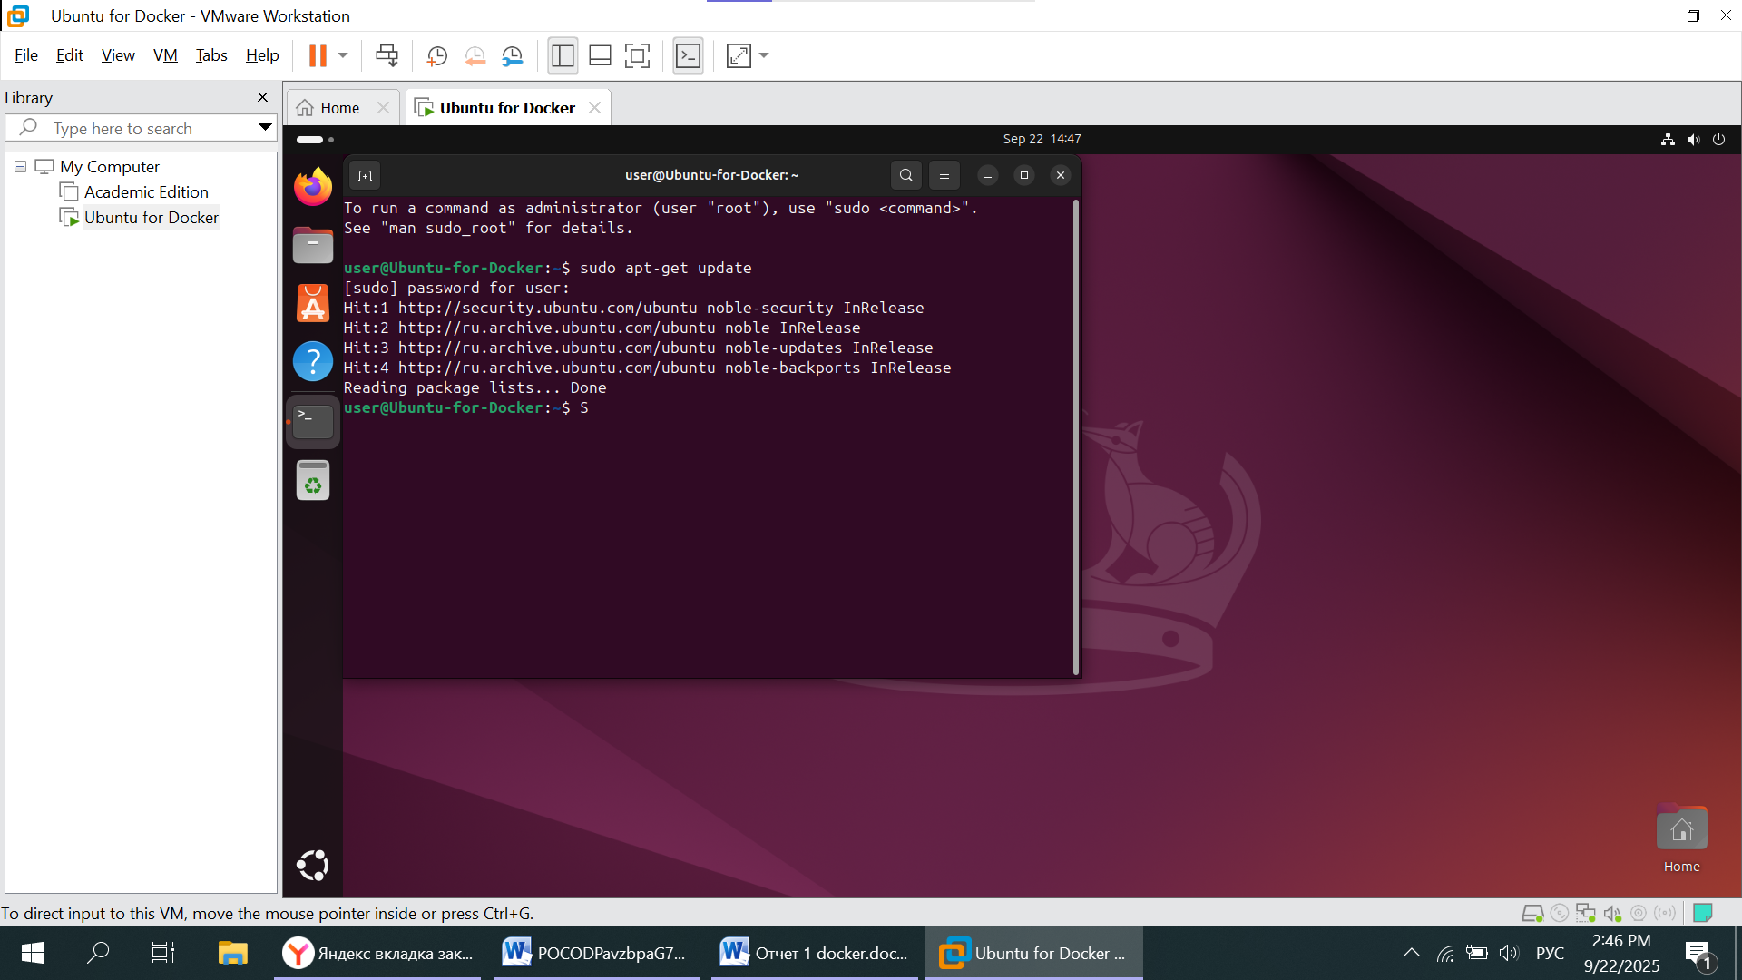

Рисунок 2 – Команда для обновления установленных пакетов в системе

3. Ввод команды для подготовки системы к установке Docker (рисунок 3).

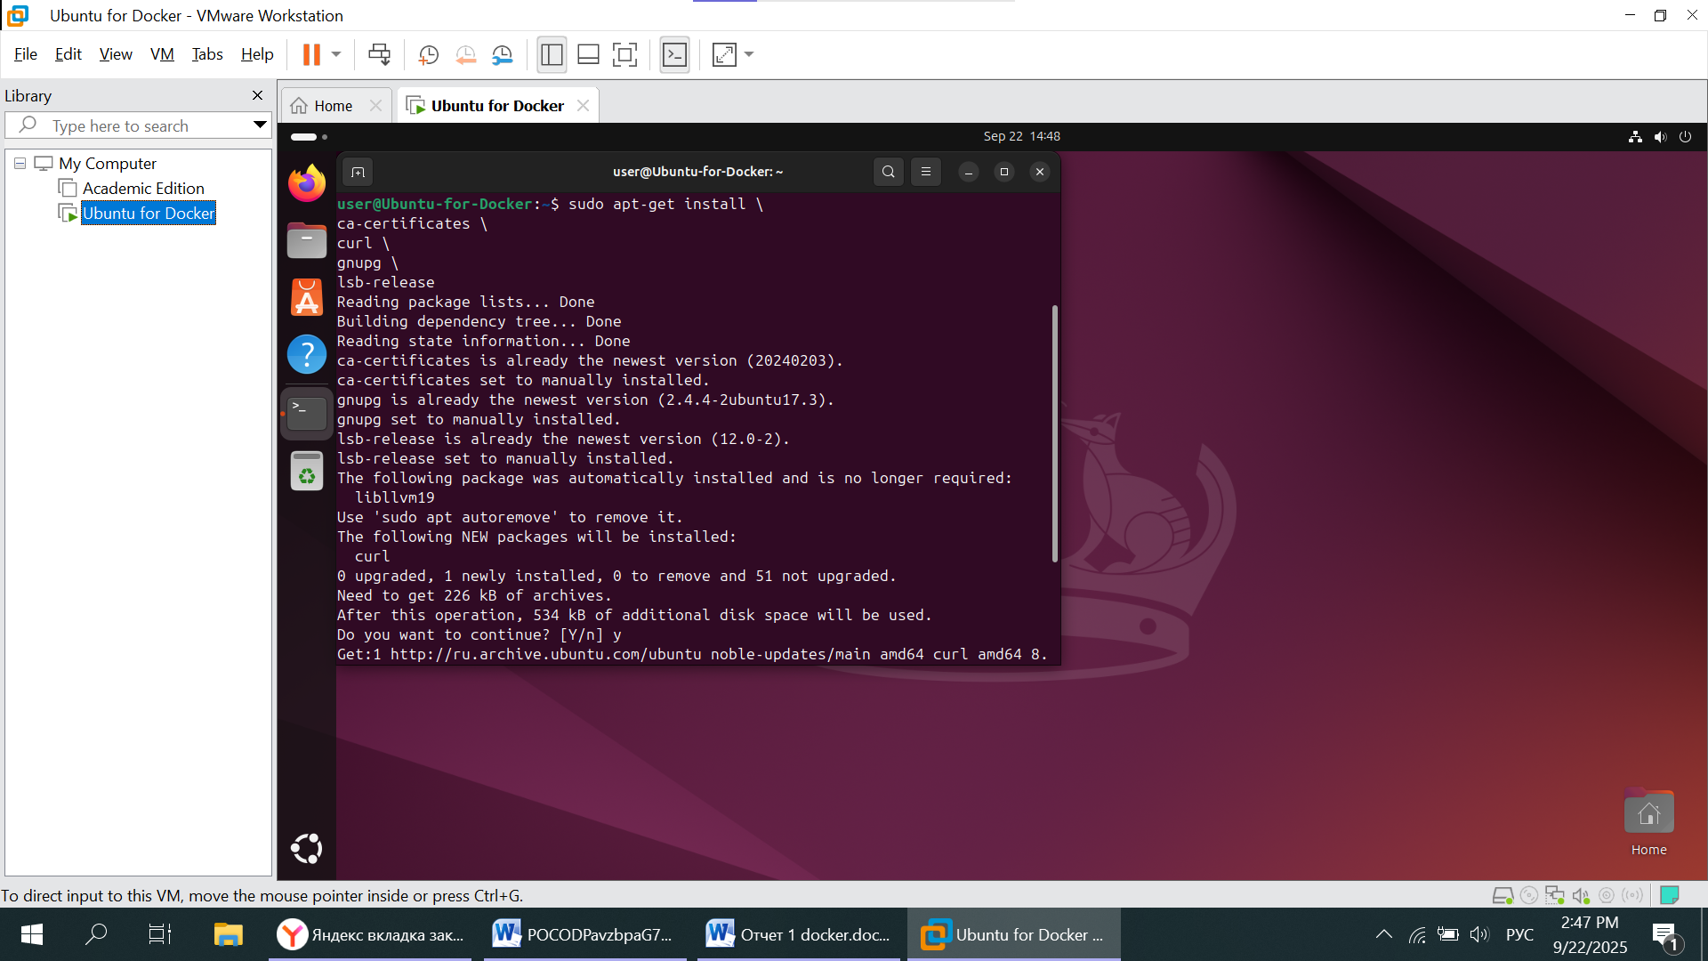

Рисунок 3 – Команда для подготовки системы к установке Docker

4. Проверка правильности установки (рисунок 4).

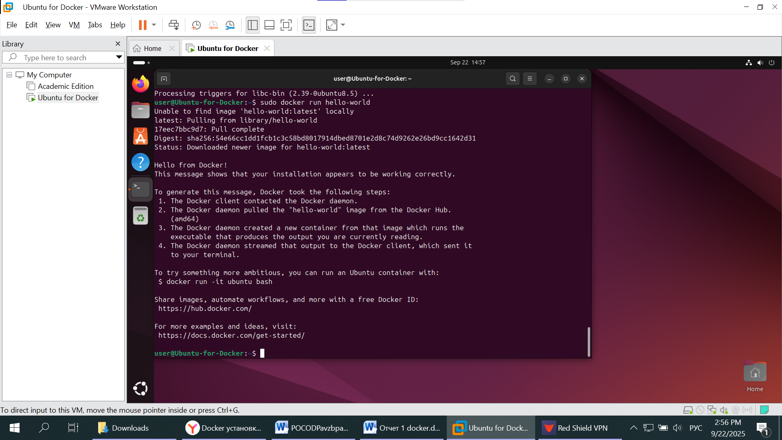

Рисунок 4 – Проверка правильности установки